Navidad Hoy
Homilía del 4º Domingo de Adviento B
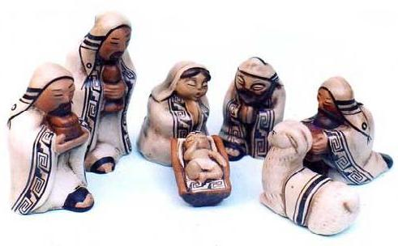
Resumen:
Mirando a María, que espera un niño para estos días, qué es la Navidad,
sino un nacimiento y por lo tanto un cumpleaños y todo cumple tiene un homenajeado
en el centro de toda la escena. No perdamos de vista al que está por nacer,
ahora en el seno de su madre. Leer Lucas 1,26-38

1. Navidad hoy

Ya próximos a la Navidad me preguntaba y un poco me cuestionaba cómo los hombres somos capaces de vaciar de contenido las palabras. A medida que va pasando el tiempo, como que las palabras van perdiendo su fuerza, su contenido, su vivacidad. Y una de esas palabras que están como vaciadas de contenido es la palabra “Navidad”; ¿Qué es la Navidad hoy? Y entonces, en una sociedad como la que vivimos, Navidad es juntarnos en familia, comemos y bebemos, nos damos algunos regalos y nos saludamos: “Feliz Navidad”. Y…¿eso es la Navidad? Yo decía, me parece que tenemos que desterrar esta palabra, vamos a tener que borrarla de nuestro lenguaje. Tenemos que poner una palabra que nos diga qué significa, pero hoy es Navidad.

2. Nacimiento

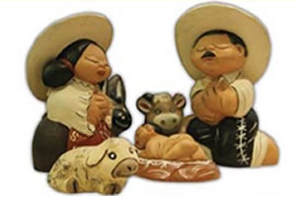¿Alguno sabe lo que quiere decir Navidad? Viene de Natividad, nacimiento. Y esa es la palabra. Vamos a borrar Navidad y poner Nacimiento. ¿Qué quiere decir Nacimiento? Que hay alguien que está apareciendo, siendo dado a luz, alumbrado, en medio nuestro. Ese alguien que está apareciendo, ¿quién es? Jesús! Pero no sólo Jesús. Yo creo que si nosotros nos remontamos a lo que es un nacimiento, cualquiera sea, e incluso en nuestra propia familia, cuando ha habido un nacimiento, todos estamos alegres. ¿No? Es más, miramos a esa personita nacida y parece que se nos cambia el rostro. Aunque venimos con problemas y dificultades, venimos golpeados por la vida, un nacimiento nos cambia la cara.

3. El más pequeño

Pero no sólo nos cambia el rostro, nos cambia interiormente, ¡como que sentimos que hay esperanza! Hay algo nuevo. Dios está acercándose a nosotros. Dios nos mira desde ese niño. ¡Está ahí! Siempre recuerdo las palabras del Evangelio: “Todo lo que le hiciste al más pequeño de los míos a mí me lo hiciste”. Entonces, por eso, hay que mirar el nacimiento. Para la Navidad mirar el Nacimiento.
También mirar cómo Dios fue haciendo, fue gestando este nacimiento. De un modo muy particular.

4. Casa de Dios

Si hoy prestamos atención a las lecturas, en la primera, del libro de Samuel (2 Samuel 7, 1-5.8b-12.14a.16) aparece el rey David. Él ya tenía armada su casa, su palacio, una mansión como Rey. Pero el Rey no estaba en paz, aunque ya estaban establecidos. Sin embargo dice el mismo Rey David, se da cuenta: “Yo tengo una casa de cedro, mientras el Arca de la Alianza está en una tienda de campaña”. Entonces lo llama al profeta Natán y le dice: “quiero hacer una casa para Dios”, para poder poner al Arca allí y Dios pueda habitar en esta casa que le vamos a hacer. Un templo magnífico, grande, hermoso, para que Dios habite allí. El profeta aprueba. Hasta allí, todo bien.

5. En Él vivimos…

Por la noche el profeta recibe un mensaje de Dios, que le diga a David esto: “Eres tú el que me va a edificar una casa a Mí?”. ¿Se entiende la idea? Dios le dice: yo que te formé, que te saqué de pastor que eras y te hice Rey, vos me vas a construir una casa a Mí? A Dios, que hizo todo, lo vamos a meter dentro de un lugar? Dios no puede estar contenido en ningún lugar. Es como nosotros, un poco ilusos, hacemos los templos humanos, y creemos que Dios habita ahí. Y ahí está contenido, en la casa de Dios. ¡No! Dios está en todos lados. Está en el templo y está fuera del templo. “En Él vivimos, nos movemos y existimos”, dice San Pablo.

6. Promesa

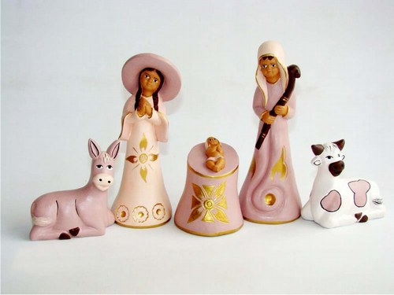Dios no puede ser limitado a un lugar y allí sólo habitar. Esto es lo que Dios le dice a David. Sin embargo, le dice, "Yo voy a construir una casa, una morada. Y queda pendiente esta promesa hasta que llegue este Evangelio que leímos recién. Dios quiere habitar entre nosotros, pero no en un templo sino en una persona humana, en una mujer, que se llamará María! Ahí Dios va a hacer su casa, en el vientre de esta mujer Dios va a habitar. Allí se va a engendrar su Hijo, que se llamará Jesús y que va a ser el mismo Templo de Dios. Dios va a habitar allí plenamente. Este es el mensaje.

7. María

Por eso, en estos días, imaginen a María a una semana de dar a luz. María con su panza, embarazada, al borde del nacimiento, con todo lo que esto significa. De expectativa, de angustia, de dolor, de incomodidad, todo esto mezclado alrededor de un parto. Por eso miremos a María. María trae allí, en su seno, la Salvación. Y no sólo esto, fíjense en los Evangelios, dice el texto que por esos días, los gobernantes mandan hacer un censo en toda la región. Y ese censo significaba que José y su familia iban a tener que trasladarse desde Nazaret al norte, a Belén, en el sur; hacer unos cien kilómetros. De allí era originaria la familia de José. Y María tiene que hacer semejante viaje. No había coche-cama en esta época. A lomo de burro. Imaginen esto, entre las montañas.

8. El Niño-Dios

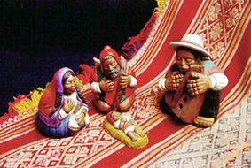Sin embargo hay algo que es mucho más que las decisiones de los gobernantes, de los políticos que a veces nos joden la vida, como ésta, a Jesús mismo. Va a nacer en un lugar indigno: el Pesebre. Por eso hay que mirar con atención los signos de Dios, porque nos podemos llegar a perder esto, que es el Nacimiento. El Nacimiento, como todo nacimiento, insisto, nos cambia la cara, en medio de la vida que estamos teniendo. Allí, Dios nace. El Niño-Dios.

9. Cumpleaños

También este nacimiento significa hoy el cumpleaños de Jesús. Nosotros celebramos el 24 a la noche, el 25 el cumpleaños de Jesús. Y extraña paradoja, comemos, bebemos, nos saludamos y el homenajeado no está. Eso tenemos que evitar. Él no puede faltar, porque Él es nuestra alegría, nuestra esperanza. Él es el que nos da el sentido de todo lo que hacemos, entonces tiene que estar ahí, claramente. Tiene que ser el homenajeado, como todo cumpleañero. Imaginen ustedes que el día del cumpleaños no esté el cumpleañero.

10. En medio nuestro

Por eso no perder de vista a María en estos días, porque lo lleva en su seno. Y dónde ella esté allí va a nacer el salvador, aunque sea en un ranchito, aunque sea en un pesebre como nació Jesús. Por eso no importa la condición exterior, lo importante es que Dios quiere nacer en medio nuestro. En estos días seguir a María, acompañarla, sentir con ella. Y también recordar la experiencia de algún nacimiento en nuestra familia, de lo que significó para nosotros. ¿Qué pasa cuando alguien nace? Porque allí Dios se nos manifiesta y especialmente en este Niño que es Jesús allí en Belén.

p. Juan José Gravet
jjgravet@gmail.com

